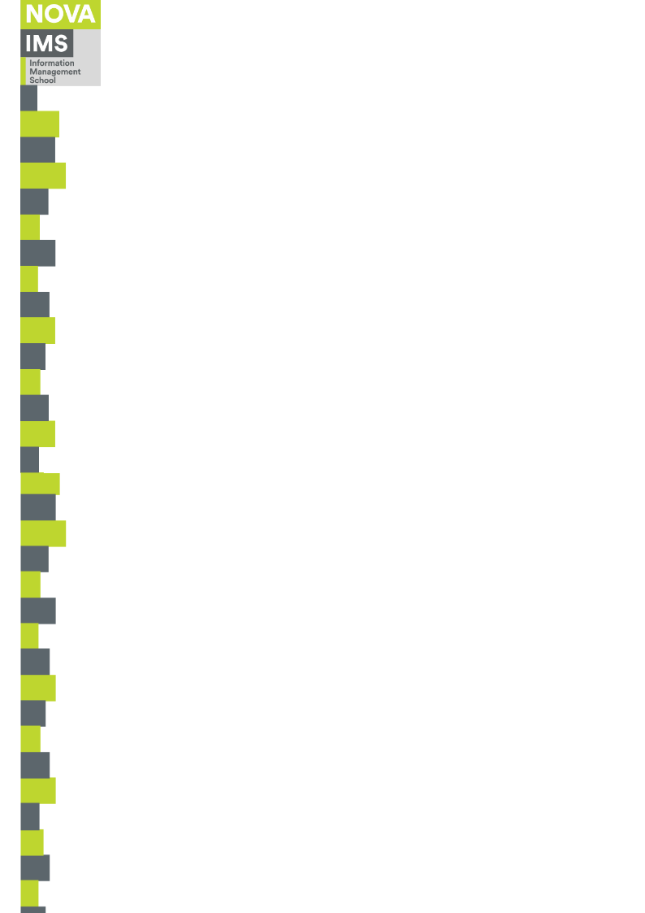

**Business Intelligence II**

**2017/2018**

**PÓS-GRADUAÇÃO EM SMART CITIES**

**2ª Parte do Projecto**:

Solução de Business Intelligence para empresa de importação e venda de automóveis, localizada em Angola – Cars&Co

‑ OLAP Solution (SSAS) ‑

**Turma prática**: P4

**Grupo**: 11

**Elementos do grupo**:

M20170202 – Jorge Santos

M20170532 – Carlos Lopes

M20170732 – Mafalda Monteiro

Abril 2018

Índice

NOTA PRÉVIA 4

1. INTRODUÇÃO 5

1.1. Caracterização da empresa 5

1.2. Caracterização do problema 6

1.3. Benefícios de uma solução Business Intelligence para a empresa 6

1.4. Dados estatísticos 7

1.4.1. Performance dos produtos e vendas 8

1.4.2. Performance dos stands 12

1.4.3. Carteira de clientes 12

2. METODOLOGIA DE ABORDAGEM DO TRABALHO DE B.I. (2ª Parte - OLAP) 13

3. DATA SOURCE DO SISTEMA OLAP – CARACTERÍSTICAS DA DATA WAREHOUSE 14

3.1. esquema relacional 14

3.1.1. Tabelas de factos (*Fact tables*) 15

3.1.2. Tabela de dimensões (*Dimensional table*s) 16

4. SISTEMA OLAP – CARACTERÍSTICAS DO CUBO 17

4.1. Hierarquias nas tabelas dimensão 17

4.1.1. Medidas: *Measures* e *Calculated measures* 17

4.1.2. KPIs – *Key Performance indicator* 19

Quanto à performance comercial – número de vendas 19

Quanto à performance financeira – rentabilidade das vendas 20

Quanto à performance financeira – câmbios 21

4.1.3. Partições 22

4.1.4. Perspectivas 23

4.1.5. Actions 23

4.2. Problemas encontrados 24

Data Source 24

Data Warehouse 25

Cubo 25

5. RESULTADOS OBTIDOS 26

5.1. Exemplo de tabelas 27

5.2. Exemplo de KPIs obtidos 29

5.3. Exemplo de perspectivas criadas 29

6. CONCLUSÕES 30

NOTA PRÉVIA

O presente trabalho tem por génese a *Data Warehouse* que foi criada após aplicação do processo ETL (*Extract Tranfor and Load*) à Base de Dados concebida aquando da 1ª Parte do Projecto para a disciplina de Business Intelligence I, em Janeiro de 2018.

O trabalho está estruturado da seguinte forma:

* No primeiro capítulo reproduz-se a descrição da empresa Cars&Co, do seu *modus operandum* e dos problemas de gestão do negócio que se pretende compreender e orientar, conforme apresentados na 1ª Parte do Projecto;
* No segundo capítulo descreve-se a metodologia adoptada nesta 2ª Parte do Projecto;
* No terceiro capítulo descreve-se a *Data Warehouse*, tabelas de Dimensões e de Factos, esquema relacional
* No quarto capítulo descreve-se o modelo OLAP, a criação de Cubo de dados, hierarquias, métricas, fórmulas, KPI’s, partições, perspectivas
* No quinto capítulo apresenta-se os resultados obtidos

# INTRODUÇÃO

## Caracterização da empresa

A empresa **Cars&Co Lda** está presente no mercado Angolano desde 2000. Dedica-se actualmente à importação e venda a retalho de automóveis ligeiros, de pesados de passageiros, de pesados de mercadorias e de camiões.

O negócio cresceu na década de 2000 o que lhe permitiu abrir diversos pontos de venda, sobretudo em Luanda e no Lobito, junto dos principais portos marítimos. As viaturas são importadas directamente das fábricas e transportadas para Angola por via marítima.

A comercialização é feita directamente aos clientes - particulares e empresas - nos centros-automóvel. Os compradores deslocam-se de diversos pontos do País até esses entrepostos, actualmente, localizados nas províncias de Luanda, Benguela, Huambo e Cabinda, para fazerem as suas aquisições. É nesses locais que a empresa faz exposição de mercadoria de serviço. São os serviços centrais que contactam o fornecedor e que fazem a *stockagem* da mercadoria. As aquisições são realizadas, em princípio, mediante o sucesso das vendas.

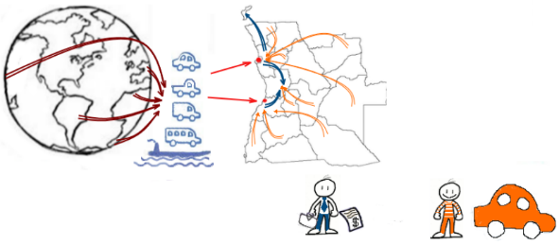

Serviços centrais Cars&Co

Compradores

(clientes regionais)

Vendedores

(stand)

Território angolano de transacção

Produtos

Fornecedores (mundiais)

Fig. 1 Esquema da relação comercial da empresa com fornecedores e clientes.

## Caracterização do problema

Devido à crise financeira que se instalou em Angola por causa da desvalorização do petróleo e que catapultou a crise de divisas no País, a empresa atravessa alguns problemas, como sejam:

* Preço de referência das importações fixado em Euros e contabilizado em Kwanzas nas vendas;
* Riscos cambiais decorrentes da desvalorização do Kwanza em relação ao Euro;
* Custos de importação, incluindo taxas alfandegárias e de transporte, elevados;
* Outros riscos, nomeadamente, a inflação interna;
* Pouca rotatividade de *stock* de alguns artigos;
* Grande redução nas vendas.

## Benefícios de uma solução Business Intelligence para a empresa

A empresa Cars&Co tem registos da sua actividade desde 2004. No período 2010-2014, o negócio estava em crescimento. Aos *stands* iniciais em Luanda e Benguela (Lobito) foram adicionados novos stands no Huambo e em Cabinda. A sua estratégia de negócio foi baseada no crescimento das vendas.

Contudo, neste momento a empresa não dispõe de uma base de comparação da performance das vendas ao longo do tempo e que reflicta, também, os problemas até agora detectados. Mas, sobretudo, que lhe permita orientar a sua estratégia de negócio. Pretende responder, nomeadamente, a:

* No âmbito de Marketing e Comercial:
* Qual a quantidade e qual o valor e margem (em Kwanzas) das vendas mensais, por segmento de mercado, por marca/modelo e por *stand*, nos últimos 5 anos?
* Qual foi a variação da sazonalidade das vendas, por segmento de mercado, por marca/modelo e por *stand*, nos últimos 5 anos?
* Quais sãos os segmentos de mercado alvo, a nível empresarial e particular, e como são caracterizados, em particular quanto ao perfil socio-económico, poder de compra e preferências por tipo de veículos?
* Qual a gama de produtos que será melhor do ponto de vista da maximização de lucros?
* Como ajustar a sua representação a nível de *stands* aos vários segmentos de mercado alvo e à sua diversidade entre províncias?
* Quais os *stands* mais eficientes? Deve concentrar pontos de venda nesses locais ou procurar outros pontos estratégicos?
* No âmbito de Logística:
* Qual a evolução de *stock* mensal, por segmento/ marca/ modelo, por stand, nos últimos 5 anos?
* Como melhorar a rotatividade de *stocks* em geral e por stand?
* Qual o prazo médio de rotação de *stock*, por segmento/ marca/ modelo, por stand e por Província, nos últimos 5 anos?
* No âmbito Financeiro:
* De que forma a crise de divisas afectou o negócio? Deve manter um nível de *stock* mínimo, só importar após a encomenda sinalizada?

Para obviar o problema, a empresa Cars&Co recorreu a um serviço de Business Intelligence (B.I.) para organizar a sua informação de forma coerente e verdadeira, numa só versão uniformizada e que, assim, permita tomar decisões estratégicas de curto e de longo prazos. Para poder reajustar mais rapidamente a sua estratégia de negócio precisa, também, que o intervalo de tempo habitualmente longo entre o fecho semestral de vendas e a emissão do respectivo relatório seja muito reduzido.

O serviço contratado permitir-lhe á criar uma estrutura de *Data Warehouse*, segundo um modelo de orientação por objectos, integrada, com incorporação de informação no tempo e não-volátil, que é alimentada por diversas fontes de dados da empresa os quais por intermédio de *Cubos* e *Data Marts* são convertidos em *dashboards* e *reports* de fácil leitura com vista ao apoio à decisão.

A empresa optou por criar essa estrutura no sistema SQL Server 2017 de modo a reduzir os custos de consultoria e por este programa conter as ferramentas necessárias à organização e extracção de dados e, ainda, à exportação e produção de relatórios de consulta simples.

O serviço de Business Intelligence recorreu, ainda, ao programa Microsoft Visual Studio 2015 Shell Integrated para, através de um sistema OLAP (Online Analytical Processing), criar um Cubo com a estrutura multidimensional de dados condensados da empresa a partir do qual serão, posteriormente, obtidos os *dashboards* e *reports* pretendidos.

## Dados estatísticos

A nível de marcas a empresa iniciou actividade com a Nissan e Nissan Diesel. Em 2005 surgiram os primeiros Renault mas só a partir de 2006 é que começou a comercializar vários modelos dessa marca. Em 2008 adicionou ao seu catálogo de marcas a Renault Trucks.

### Performance dos produtos e vendas

Entre 2004 e 2014 a empresa apresentou um crescimento do número de viaturas vendidas, apesar de ter tido uma quebra de vendas em 2009 e 2010. O ano durante o qual atingiu o máximo de vendas com 3796 viaturas foi 2014. Na sequencia da crise económica que afecta o país desde 2015 a vendas de todas as marcas reduziu de forma muito acentuada, entre 2014 e 2016 a quebra no número de vendas de veículos foi de 90% (Fig. 2).



Fig. 2 Total de viaturas vendidas anualmente, entre 2004 e Setembro de 2017 e por segmento de mercado.

O número de viaturas vendidas nos últimos 5 anos, por segmento de mercado, está indicado no quadro seguinte, bem como um objectivo óptimo anual.

Quadro 1 – Estatística de vendas por segmento de mercado e possíveis objectivos do negócio.

|  |  |  |  |  |  |  |  |
| --- | --- | --- | --- | --- | --- | --- | --- |
| Segmento | 2013 | 2014 | 2015 | 2016 | 2017 (corrente) | Média 5 anos | *Goal* |
| Ligeiros de passageiros | 2683 | 3581 | 1441 | 283 | 210 | 1640 | >1600 |
| Ligeiros de mercadorias | 1 | 13 | 9 | 46 | 5 | 15 | >15 |
| Pesados de passageiros | 25 | 47 | 26 | 9 | - | 27 | >30 |
| Pesados de mercadorias | 140 | 155 | 25 | 13 | 8 | 68 | >70 |

Até 2011 a marca que liderava o número de vendas era a Nissan. Em 2012 as vendas foram repartidas com a Renault que liderou o número de chassis vendidos a partir de 2013, ano que se deixou comercializar a marca NISSAN DIESEL passando a ser integrada na NISSAN. A partir de 2015 em consonância com a crise económica a Renault Trucks registou um volume de chassis vendidos muito residual que traduz a ausência de investimento das empresas em meios de produção (Fig. 3).

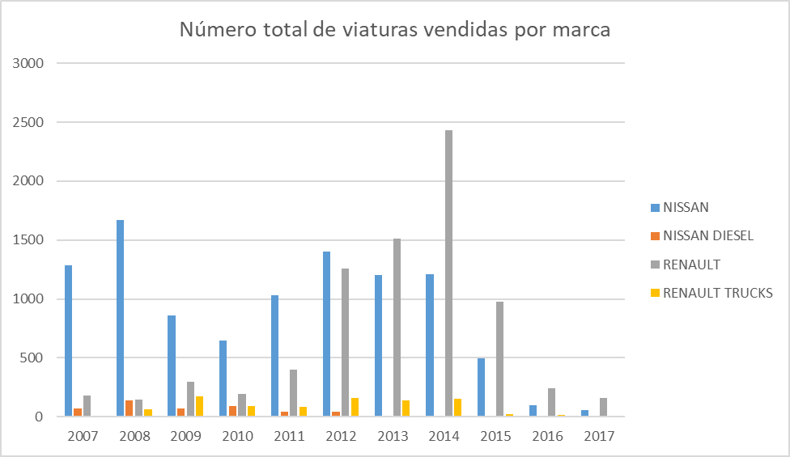

Fig. 3 Número total de viaturas vendidas por marca comercializada, entre 2007 e Setembro de 2017.

O modelo *best seller* dos últimos 5 anos é o Duster da Renault, seguido da Hardbody da Nissan e do Renault Sandero (Fig. 4).

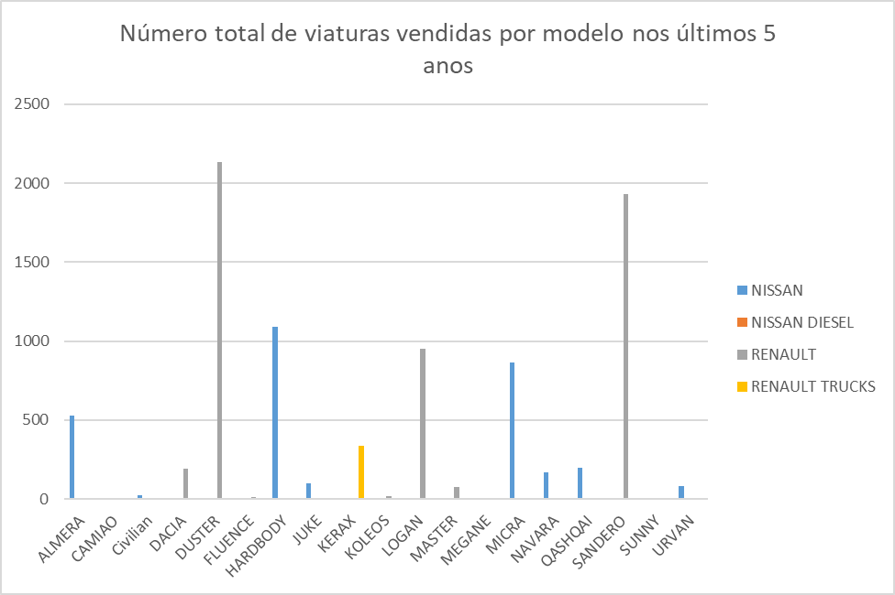

Fig. 4 Número total de viaturas vendidas por modelo comercializado, entre 2013 e Setembro de 2017.

O volume de vendas da empresa teve uma quebra de 88% em apenas 2 anos entre 2014 e 2016 (Fig. 5).

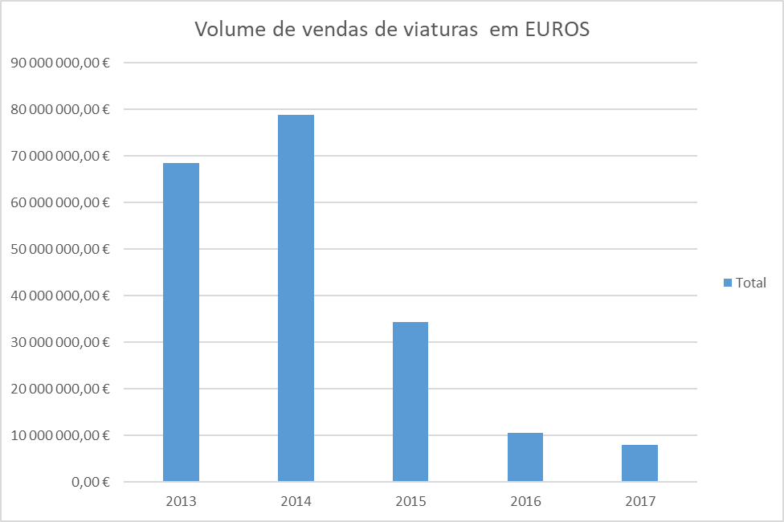

Fig. 5 Volume de vendas de viaturas entre 2013 e Setembro de 2017.

O modelo que mais contribuiu para o volume de negócios em 2013 e 2014 foi o Renault Kerax tendo em conta o seu elevado valor unitário. Os outros modelos foram Renault Duster e o Renault Sandero. A partir de 2015 o modelo com maior volume de vendas em tempo de crise foi o Renault Duster(Fig. 6).

O volume de negócios nos últimos 5 anos do top 5 de clientes empresariais está indicado no quadro seguinte, bem como um possível objectivo de negócio.

Em relação aos *stocks* a 30/09/2017 o modelo que tem mais unidades disponíveis em armazém é o Renault Duster com 74 viaturas seguindo-se o Renault Sandero com 58 viaturas, sendo estas as que menos tempo estão em armazém o Duster está em média á 138 dias em armazém e o Sandero á 315 dias, estes valores estão de acordo com o modelos mais vendidos, no entanto face á media das unidades vendidas em 2016 e 2017 tem *stocks* para os próximos dois anos, o que poderá ser um pouco em excesso face aos riscos de alteração do modelo, roubo, deterioração da viatura, além do capital empatado (Fig. 7).

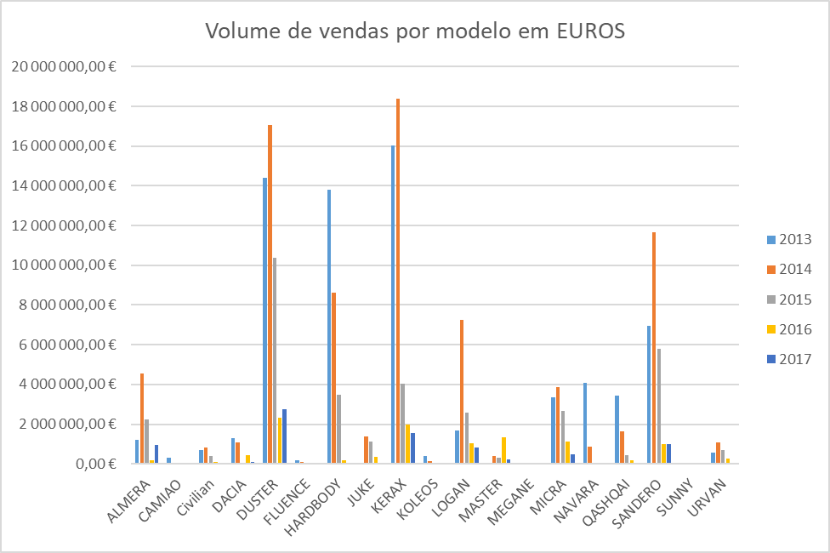

Fig. 6 Volume de vendas por modelo de 2013 até Setembro de 2017

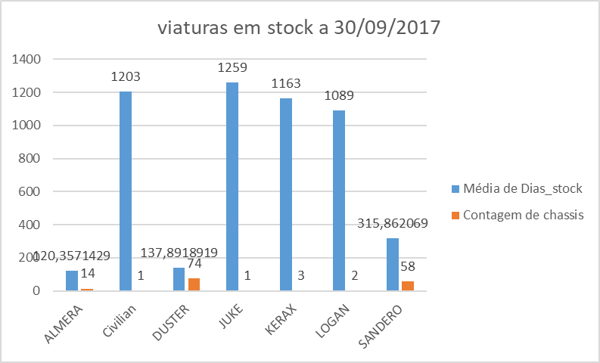

Fig. 7 Viaturas em armazém a 30/09/2017.

### Performance dos stands

O stand de Talatona onde está localizada a sede e a armazenagem de viaturas é o que representa maior volume de vendas (24,55%), seguindo-se Benguela 7,76%, São Pedro (7,1%) e Cacuaco (2,26% ) é o stand com menor volume de vendas (Fig. 8).

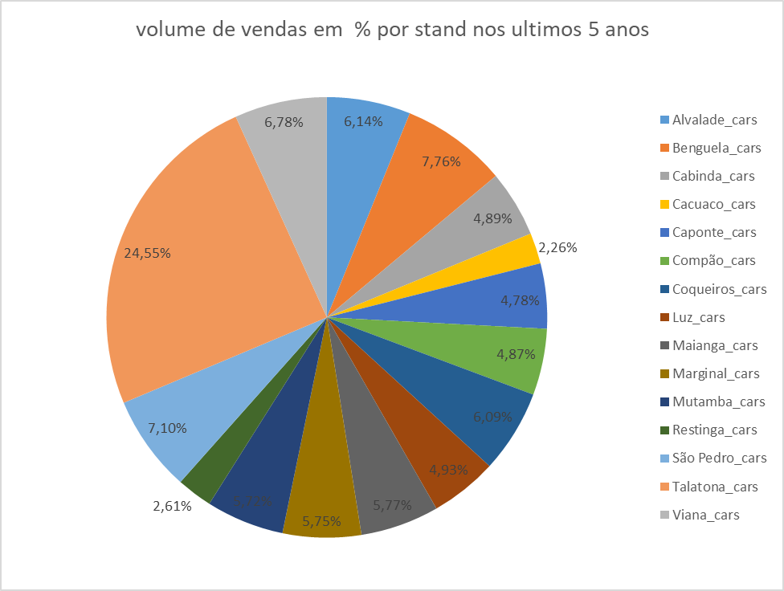

Fig. 8 Volume de vendas em % por stand de 2013 a Setembro 2017.

### Carteira de clientes

O mercado empresarial representa 70% da quota de mercado. Dada a sua importância, apenas o mercado empresarial foi alvo de análise. O top dos 10 principais clientes empresariais é liderado por BCI do Zaire seguindo-se BFA Kwanza Sul (Fig. 9).

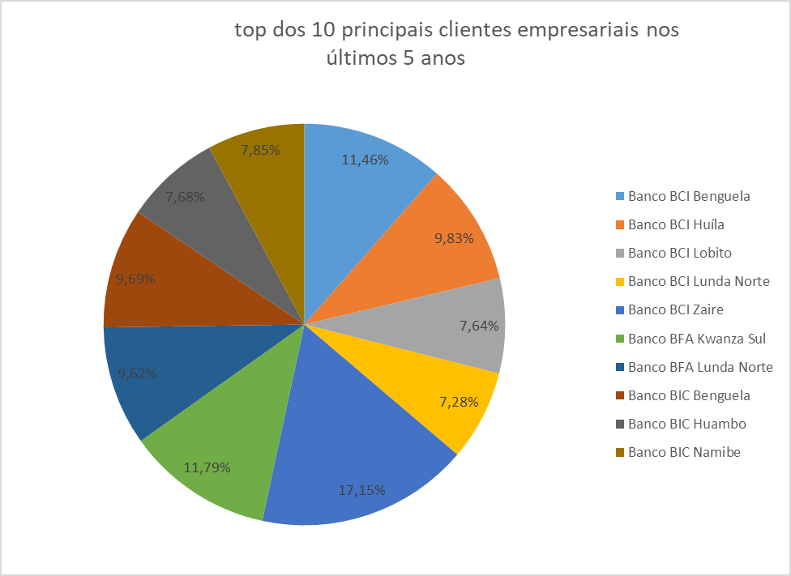

Fig. 9 Top dos 10 principais clientes empresariais de 2013 a Setembro 2017.

# METODOLOGIA DE ABORDAGEM DO TRABALHO DE B.I. (2ª Parte - OLAP)

A metodologia adoptada na abordagem da 2ª Parte do Projecto compreendeu os seguintes passos:

1. Análise crítica dos dados existentes (Data Warehouse da 1ª Parte do Projecto):

Quanto à completude face ao problema pretendido;

Quanto às lacunas a preencher de modo a conter informação que possa ser hierarquizável;

Quanto à possibilidade de se converter em Cubo;

1. Definição do processo OLAP para criação do Cubo em SSAS:

Criação de vista da Data Source (Cars_Co_DW);

Criação de atributos adicionais para a Dimensão Data;

Criação do Cubo de dados;

Definição das hierarquias de atributos a visualizar, para cada tabela Dimensão;

Tratamento de hierarquias em Dimensões com SCD tipo 2 *Slowly Changing Dimensions*;

Definição de grupos de medidas;

Definição de medidas e de agregação de dados;

Definição de cálculo de medidas, transversais às tabelas;

Definição de partições temporais e das opções de armazenamento;

Definição de parâmetros de *performance* – KPI *Key Performance Information;*

Definição de perspectivas;

Definição de acções;

1. Exportação do Cubo para Excel;
2. Análise crítica de resultados:

Verificação da coerência dos resultados através do *tab Browser* em SSAS;

Eventuais ajustes de propriedades para visualização correcta dos dados;

Percepção dos limites de informação da DW face aos problemas de negócio que se pretende monitorar com o modelo de BI;

1. Apresentação dos dados finais consolidados e dos resultados.

Nesta primeira etapa da 2ª Parte do Projecto foram utilizadas as seguintes ferramentas informáticas:

* Microsoft EXCEL para tratamento da *Data Source* e posterior gestão de *Pivot Tables*;
* Microsoft SQL Server Analysis Services (Microsoft Visual Studio 2015 Shell Integrated) para criação do Cubo através do sistema OLAP (Visual Studio);
* Microsoft SQL Server Management Studio 17 Database Engine para gestão da DW;
* Microsoft SQL Server Management Studio 17 Analysis Server para gestão do Cubo.

# DATA SOURCE DO SISTEMA OLAP – CARACTERÍSTICAS DA DATA WAREHOUSE

## esquema relacional

Os dados de partida para a criação do Cubo mediante aplicação de um sistema OLAP constam na *Data Warehouse* (DW) designada por DW_Group11 (semelhante a Cars_Co_DW) que foi criada pelo anterior processo ETL (ETL – *Extract, Transform & Load*) aplicado à Base de Dados Cars_Co (desenhada em SQL Server) e aos ficheiros avulsos *flat files* (datas e câmbios).

As diferentes tabelas da DW estão organizadas num esquema dimensional tipo *Galaxy Schema*. Este deriva de dois esquemas *Star Schema* pois contém duas tabelas de Factos – Compras e Vendas - às quais estão ligadas tabelas Dimensionais, sendo que partilham 2 dessas tabelas Dimensionais – Produto e Data. As tabelas Dimensionais agregam informação para cada dimensão (assunto) e contêm níveis de detalhe dessa dimensão. Os seus atributos contêm relações hierárquicas.

As tabelas de Factos traduzem transacções ou eventos da empresa e contêm as medidas em observação para apoio à tomada de decisão. A sua granularidade (nível de detalhe) relaciona-se com a actividade e necessidades de monitorização da *performance* da empresa.

Observando cada tabela de Factos isoladamente, esta relaciona-se em forma de *Star Schema* com as tabelas de Dimensão contíguas. Foi escolhido este modelo por ser simples na definição e acelerar o processo de pesquisas. Mas contém redundância de dados face a uma abordagem por *Snowflake Schema*.

O esquema relacional está representado na Fig. 10.

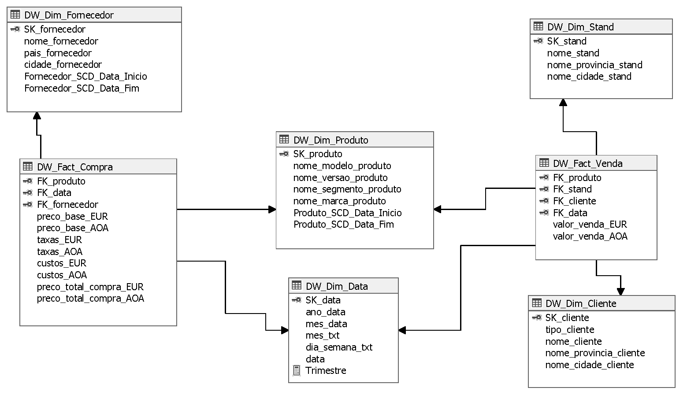

Fig. 10 – *Galaxy schema* da *Data Warehouse* DW_Group11 para a empresa Cars&Co, obtido no programa Visual Studio usando a notação Martin IE.

### Tabelas de factos (*Fact tables*)

As tabelas de factos contêm as seguintes métricas a utilizar como base para o cálculo de medidas pelo sistema SSAS para resolução das perguntas colocadas pelo negócio.

Tabela Fact_Compra

| Measures (DW) | Data Type (SQL) | Formula aplicada no processo ETL |
| --- | --- | --- |
| preco_base_AOA | money | preco_base_AOA |
| preco_base_EUR | money | preco_base_AOA / taxa_cambio |
| custos_AOA | money | SOMA(custo_rec, custo_transp)_AOA |
| custos_EUR | money | SOMA(custo_rec, custo_transp)_AOA / taxa_cambio |
| taxas_ EUR | money | Taxas_AOA / taxa_cambio |
| preco_total_compra_AOA | money | SOMA(preco_base, taxas, custo_rec, custo_transp) |
| preco_total_compra_EUR | money | preco_total_compra_AOA / taxa_cambio |

Tabela Fact_Venda

| Measures (DW) | Data Type (SQL) | Formula aplicada no processo ETL |
| --- | --- | --- |
| valor_venda_EUR | money | valor_venda_AOA / taxa_cambio |
| valor_venda_AOA | money | valor_venda_AOA |

### Tabela de dimensões (*Dimensional table*s)

| Dimensions (DQ) | Existência de SCD |
| --- | --- |
| fornecedor | No processo ETL na *Staging Area* foi definida SCD tipo 2 - monitoriza a alteração do atributo cidade |
| produto | No processo ETL na *Staging Area* foi definida SCD tipo 2 - monitoriza a alteração da versão |
| stand | Não foram definidas SCD |
| cliente | Não foram definidas SCD |
| data | - |

# SISTEMA OLAP – CARACTERÍSTICAS DO CUBO

## Hierarquias nas tabelas dimensão

A partir da estrutura de dados constantes nas tabelas Dim, foram criadas as seguintes hierarquias:

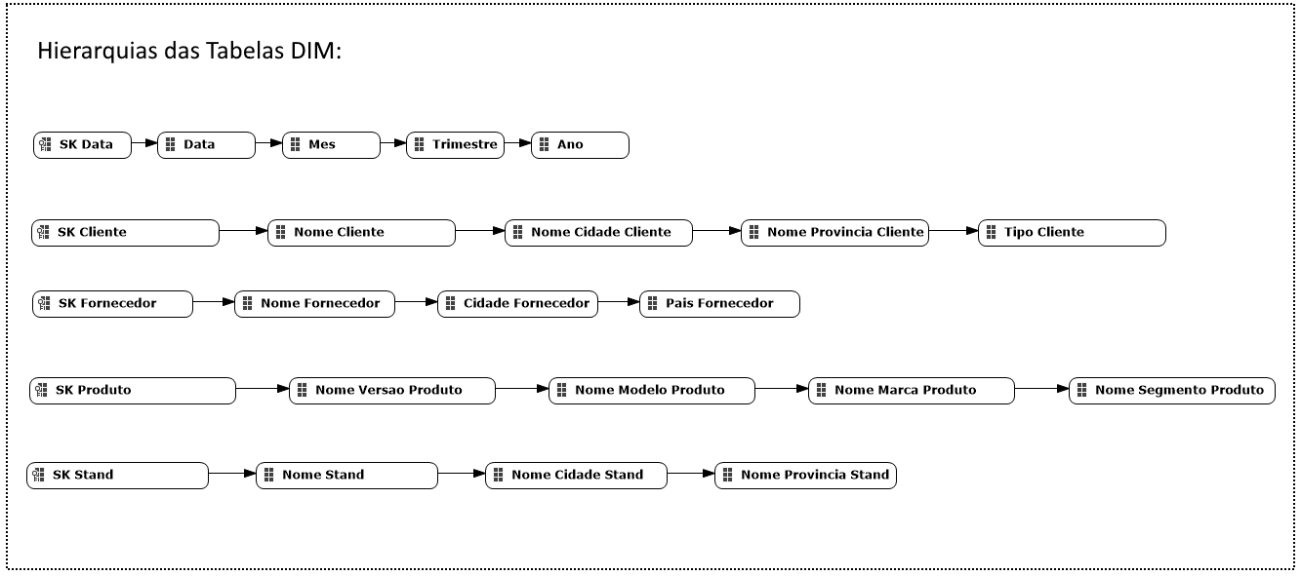

Fig. 11 – Hierarquias criadas para as 5 tabelas Dimensão.

### Medidas: *Measures* e *Calculated measures*

Foram criadas as seguintes medidas adicionais através da utilização de funções MDX. Estas medidas são aplicáveis à análise directa dos dados ou como suporte de indicadores para KPI. Destaca-se as seguintes:

* YTD – *year-to-date* referente às vendas, para unidades compradas/vendidas e volume de negócios das vendas para cada moeda:

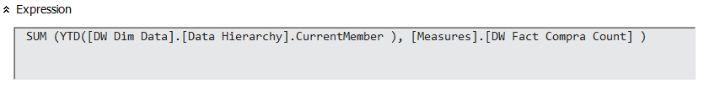

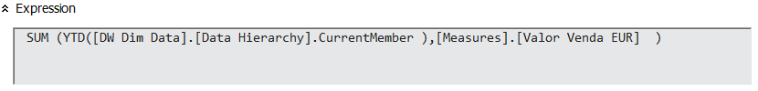

* Margem de lucro em cada moeda. Uma vez que a Fact Compras tem mais atributos que a Fact Vendas, isto é, existem anos sem vendas, evitou-se o aparecimento de NULL através da seguinte expressão:

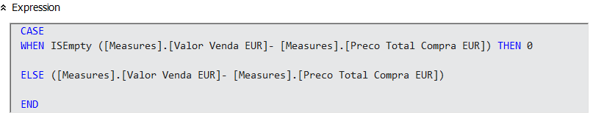

* PREV - ParallelPeriod referente à comparação de dado atributo com o período homólogo passado, aplicado às unidades compradas/vendidas e à margem de lucro em EUR:

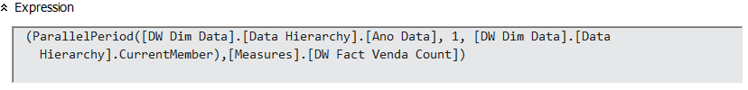

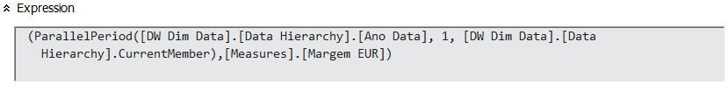

* Rentabilidade das vendas em cada moeda, criada para que o indicador KPI seja apresentado em percentagem (%) e não como *currency* ($xxx):

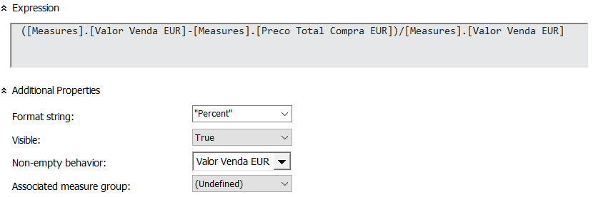

* Câmbio, criada para se obter o indicador KPI com a tendência do câmbio:

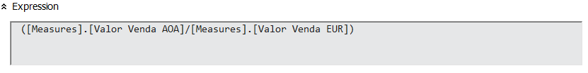

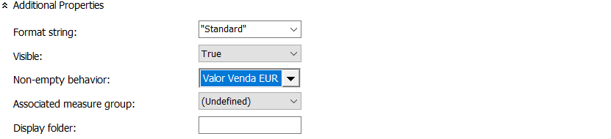

* Outras: “variação de stock” (diferença entre unidades compradas e vendidas)
* Função Top N Count para obtenção do top 10 dos clientes com maior volume de negócios



### KPIs – *Key Performance indicator*

Quanto à performance comercial – número de vendas

De acordo com a estatística de vendas definida no Quadro 1 foram estabelecidas metas para a performance de unidades vendidas, para alguns segmentos de mercado. Neste indicador foi usado *Goal* e *Status* para monitorização da *performance*.

Destaca-se como exemplo o número de viaturas vendidas de ligeiros de passageiros, na imagem seguinte.



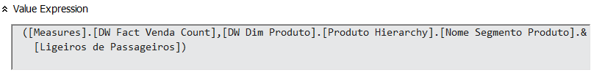

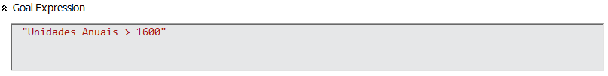

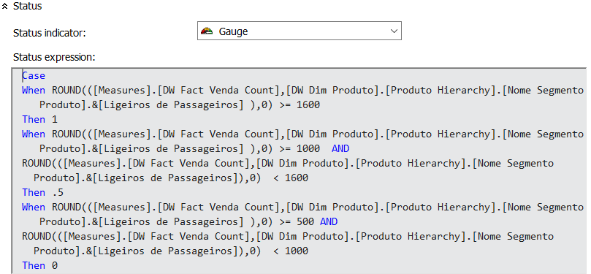

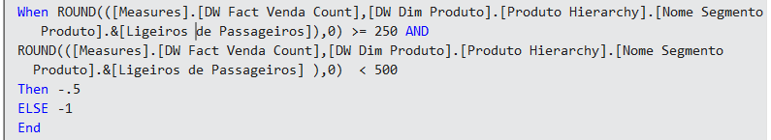

Quanto à performance financeira – rentabilidade das vendas

A performance financeira foi monitorizada através da rentabilidade das vendas. Utilizou-se o template *Gros Profit Margin* sugerido por SSAS para definição de KPI. Neste indicador foi usado *Goal* (definiu-se um objectivo de rentabilidade de 20%) e *Status* e *Trend* para monitorização da *performance*.



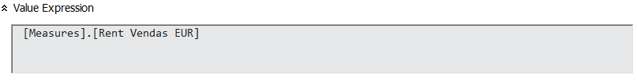



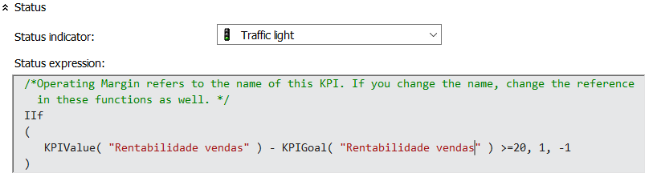

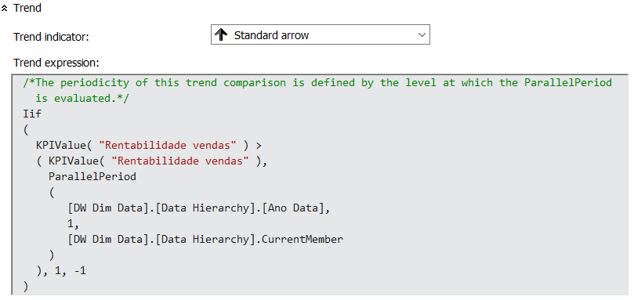

Quanto à performance financeira – câmbios

A tendência do mercado cambial e das suas flutuações e risco associado está monitorizada através do seguinte KPI.



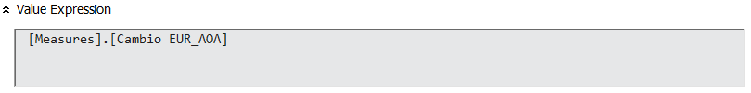

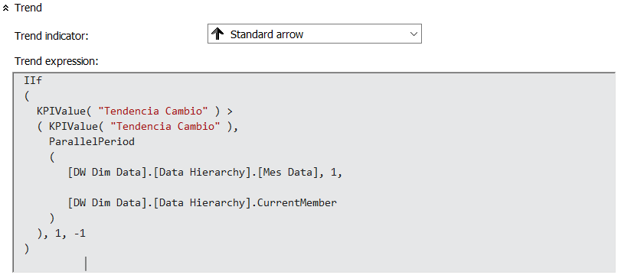

### Partições

De forma a limitar a análise a certos períodos, foram criadas partições para 5 anos de referência de compras e vendas (anteriores a 2013, anuais de 2013 a 2016 e superior a 2016, dado que 2017 é o ano corrente de registos).

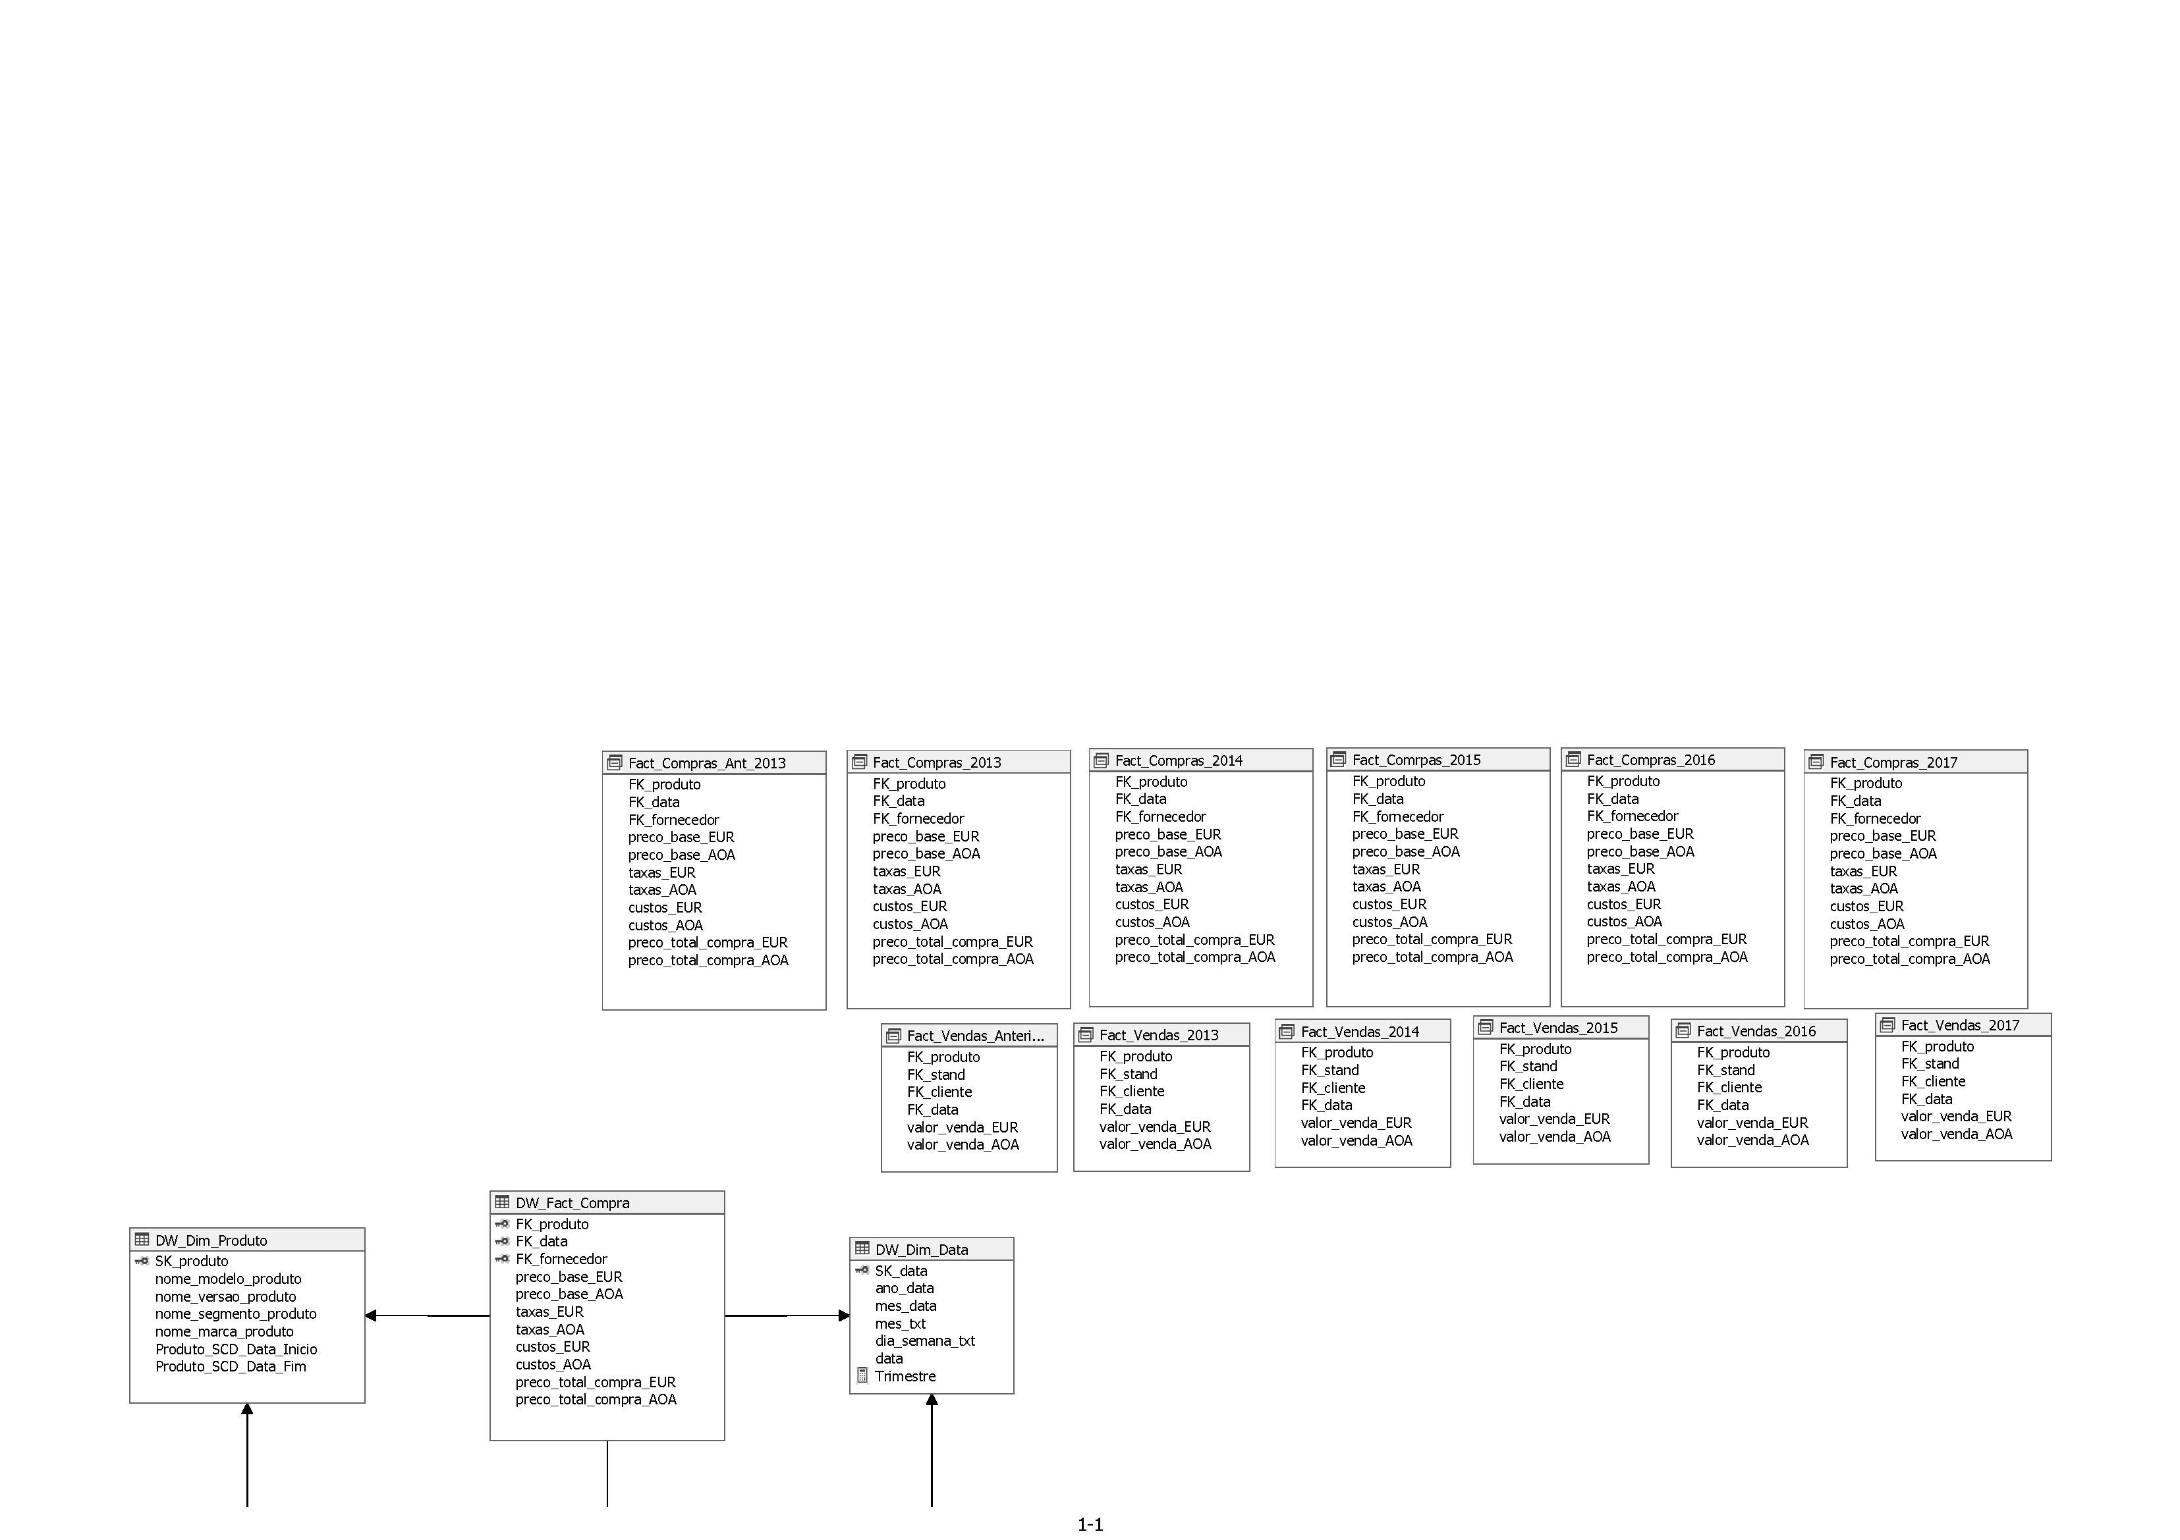

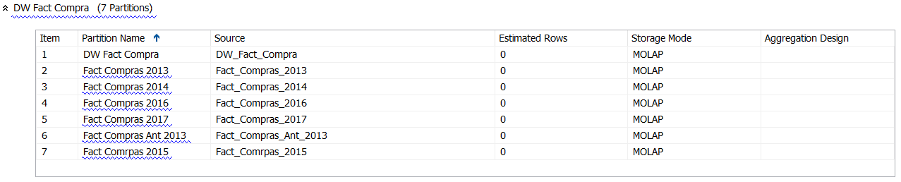

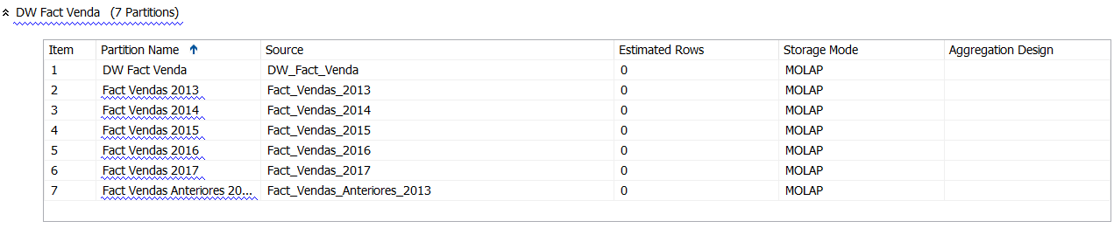

### Perspectivas

Foram definidas 3 perspectivas de análise do negócios:

* na óptica das compras
* na óptica das vendas
* na óptica financeira

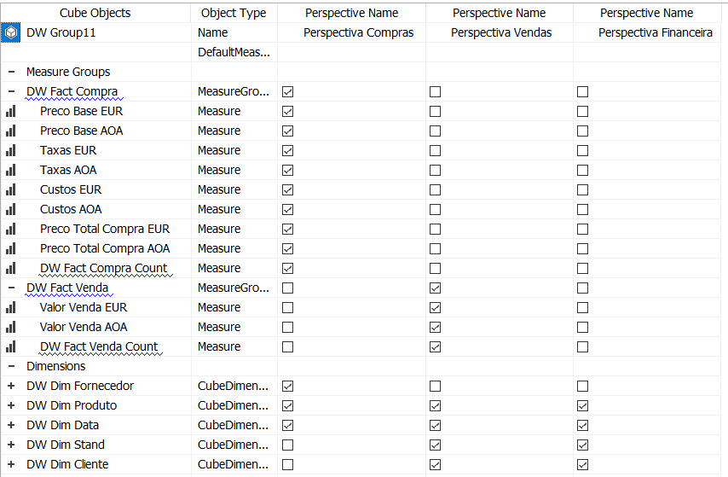

### Actions

Foi crida uma *action* para produção de relatório quando o número de unidades vendidas exceda 500, que inclui dados sobre Produto, Total de vendas em EUR, por data, por Stand e por Cliente.

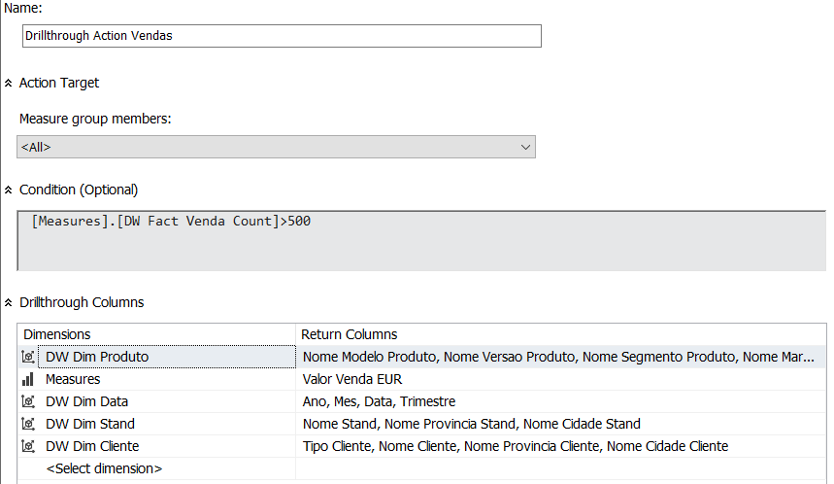

## Problemas encontrados

Data Source

A *Data Source* foi criada a partir de dados de uma empresa real, com uma certa inconsistência e incompletude. Uma vez que foi necessário adicionar aos elementos iniciais da Base de Dados diversos campos em falta (dados de fornecedor, vendedor e cliente) a atribuição dos respectivos registos foi realizada de forma aleatória seguindo uma lei de distribuição normal. Posteriormente foi necessário enviesar essa distribuição de modo a que o histograma de vendas (vendedores e clientes) fosse tendencioso para as províncias mais populosas e para a aquisição por empresas. Não foi feito um acerto entre o tipo de veículo e o cliente pelo que poderá suceder que um cliente particular tenha adquirido ao longo do tempo um veículo ligeiro de mercadorias e outro pesado de passageiros, por exemplo. Quanto às empresas, também não foi feito um *match* entre o seu nome e a área de actividade provável, pelo que, por exemplo, uma empresa do ramo de saúde poderá ter adquirido um pesado de passageiros. O que se pretendeu foi analisar a quota de mercado particular/empresa por província. O resultado final apresentado para a *Data Source* foi, assim, baseado numa geração pseudo-aleatória de registos. Assim, a DW gerada espelha essas opções de modelação.

Data Warehouse

Da análise da estrutura de dados pode inferir-se que a avaliação do número de viaturas em *stock* é dificultada pelo facto de não existir uma tabela de transacções referente ao inventário. Mas, numa possível alternativa de abordagem, também não existe uma separação em diferentes entidades da Data de Compra e da Data de Venda de cada veículo que permita obter o seu tempo de permanência em *stock*. Assim, apenas é possível apurar o número de viaturas em *stock* no final de cada ano civil.

Cubo

Relações *parente-child*

Nas hierarquias que foram definidas existem repetições de registos entre atributos *parent-child*, por exemplo:

* Repetição da sequência dos trimestres e dos meses do ano em cada ano;
* Repetição das marcas, modelos e versões em cada segmento de mercado;
* Repetição de clientes para cada tipo.

Este erro de repetição de registos é uma indeterminação. Foi contornado através da concatenação do registo do atributo *child* com o registo do atributo *parent*, individualizando assim os registos *child* provenientes de diferentes registos *parent*. Visualmente, a repetição pretendida mantém-se através do texto associado ao registo corrigido.

Eliminação de valore NULL através de código MDX

As tabelas de Factos referentes às Compras e às Vendas têm um número total de registos diferente dado que à presente data nem todos os veículos adquiridos foram comprados. Este aspecto introduz um problema acrescido no cálculo de medidas cruzadas onde foi necessário ter em consideração a existência de valores NULL quando é feita a integração de dados em tabelas através do separador *browser*. Este problema foi contornado com código MDX, por exemplo para o caso do cálculo da margem de lucro associada a cada produto.

Cálculo de *stocks*

Uma vez que não foi possível obter a individualização das datas de compra e de venda que permitissem determinar a rotatividade de *stock*, optou-se por calcular a variação do stock obtido pela diferença de viaturas compradas e vendidas. Valores negativos significam que foram vendas de anos anteriores. Não foi possível criar código MDX com uma função de soma acumulada que permitisse obter o saldo de viaturas em *stock*.

Erros de compilação

Observou-se que quanto uma *calculated measure* não está finalizada ou contém erro e o processo aborta, após visualizar-se em modo *Script View* o programa não retoma *Form View* para permitir a sua correcção.

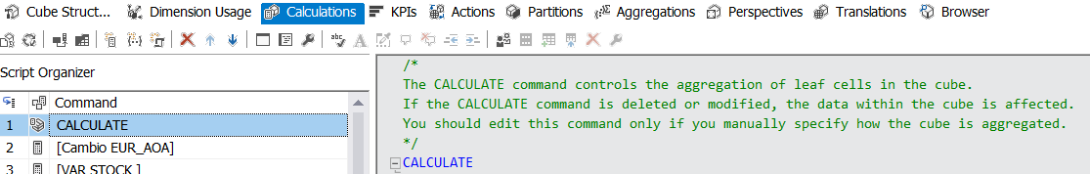

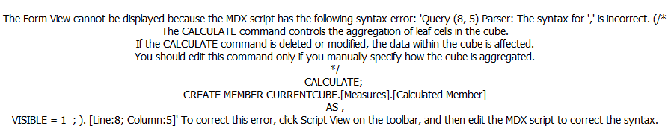

Nesta situação a alternativa para prosseguir é detectar e eliminar o erro no script!

# RESULTADOS OBTIDOS EM SSAS

Em resposta às questões de negócio colocadas anteriormente no ponto 1.3 apresenta-se, em seguida, alguns resultados obtidos através do separador *Browser.* Neste separador é possível simular a forma de organização da informação que é exportada para a Pivot Table, realizar teste de medidas e de integração da informação.

As metas de performance são visualizadas no separador KPI.

As perspectivas constituem sub-cubos referentes a um determinado tema

## Exemplo de tabelas

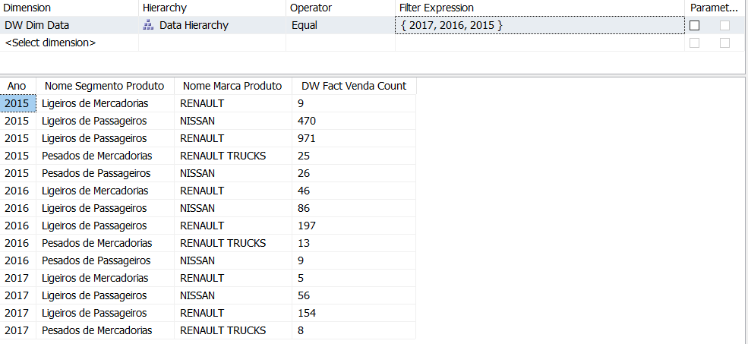

Fig. 12 - Número de viaturas vendidas nos últimos 3 anos por segmento de mercado e marca.

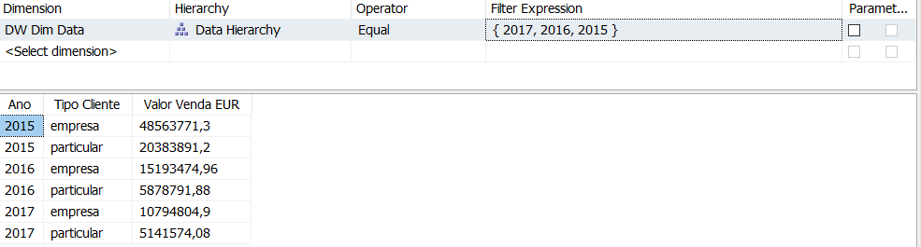

Fig. 13 – Volume de negócios por tipo de cliente nos últimos 3 anos.

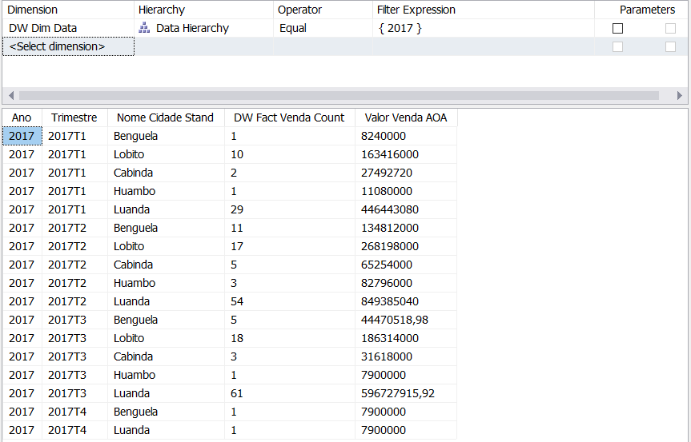

Fig. 14 – Volume de Vendas e unidades vendidas por cidade, no último ano.

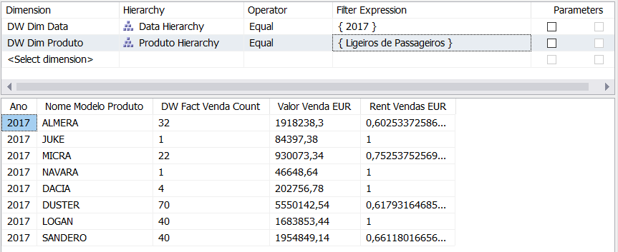

Fig. 15 – Volume de Vendas, unidades vendidas e rentabilidade por modelo de ligeiro de passageiros, no último ano.

Por esta tabela pode inferir-se que ocorreu venda de viaturas existentes em *stock*.

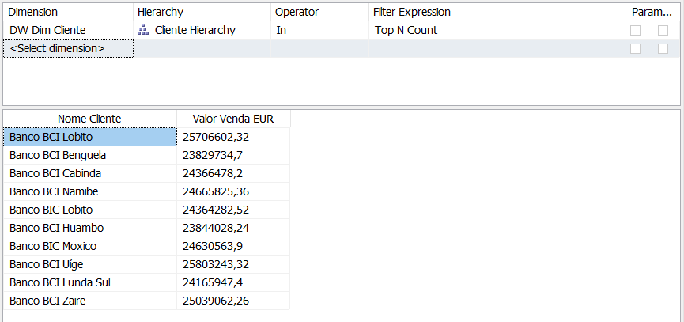

Fig. 16 – Top 10 dos clientes com maior volume de negócio ao longo do tempo.

## Exemplo de KPIs obtidos

Monitorização da performance da empresa:

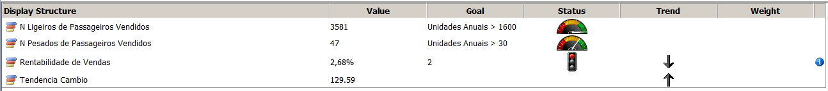

## Exemplo de perspectivas criadas

As perspectivas criadas permitem a redução do cubo a sub-cubos que podem ser analisados em Pivot Tables no Excel, por exemplo.

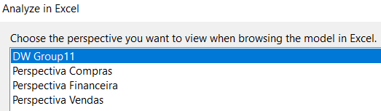

# REPORTING com SSRS

## Relatório 1 – List

A lista foi utilizada na produção de cartões referentes às viaturas comercializadas, com indicação simultânea das características dos veículos e dos respectivos Fornecedores, conforme constam nas Tabelas DIM_Produto e DIM_Fornecedor.

Alguns campos são obtidos através de expressões e são evidenciados aqueles que são oriundos de ??? com côr diferente.

## Relatório 2

O relatório 1 utiliza o elemento *matrix* para exemplo de resposta às questões formuladas no ponto 1.3, nomeadamente:

* No âmbito de Marketing e Comercial:
* Qual a quantidade e qual o valor e margem (em Kwanzas) das vendas mensais, por segmento de mercado, por marca/modelo e por *stand*, nos últimos 5 anos?

## Relatório 2

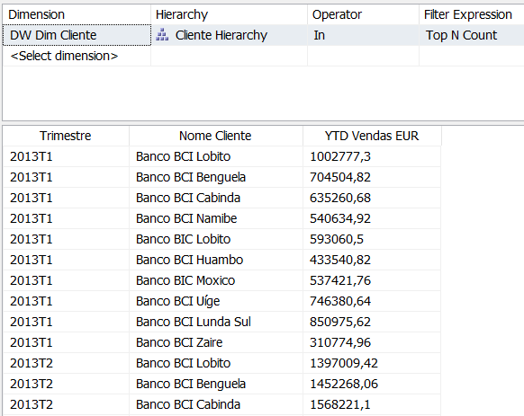

# MODELAÇÃO E RESULTADOS EM POWER PIVOT

## mODELAÇÃO

Procedemos a análise dos nossos dados através de uma poderosa ferramenta de BI do excel o Power Pivort. O Power Pivot é uma componente que permite modelar e armazenar dados altamente compactados e agrega-los de forma a realizar cálculos extremamente rápidos, além disso, o Power Pivot, oferece pode analisar centenas de milhões de dados com desempenho rápido garantindo a integridade dos dados. No nosso trabalho o Power Pivot foi ligar á nossa Data Warehouse. Utilizamos a Data Warehouse pois esta vem desprovida de medidas, hierarquias e KPI´s o que nos dá liberdade através do Power Pivot e dos seus recursos oferecidos, criar relacionamentos, medidas, hierarquias e KPIs .

No processo de modelação começamos com a criação de Hierarquias. Criamos hierarquias para as Dimensões: Stand, Data_Hierarquia, Fornecedor, Produto_Hierarquia e Cliente. Ocultamos da visão do lado da ferramenta do cliente as chaves de relacionamento, deixando as Dim tables apenas com as hierarquias.

Na tabela Dimensão Data Hierarquia criamos alguns campos calculados como Semana do ano; Trimeste; na tabela factos fomos criar o campo calculado percentagem de encargos para determinar o peso dos vários custos e taxas relacionadas com a compra sobre o preço base de compra.

Nas fact tables criamos medidas para realizar as nossas análises, conforme tabelas abaixo:

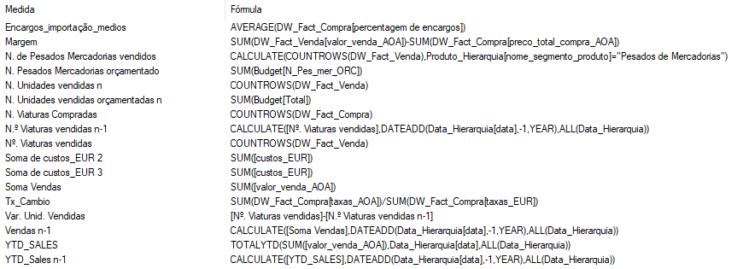

Posteriormente fomos calcular os KPI´s conforme quadro abaixo:

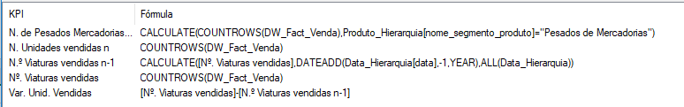

Criamos duas perspetivas a comercial e de compras, relacionadas com as tabelas abaixo:

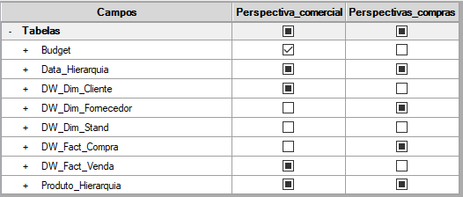

Adicionamos ao modelo da nossa Data warehouse uma tabela em excel com o nosso Budget definido no ponto 1.4.1 deste relatório essa tabela está no nosso ficheiro excel de power pivot na sheet “Budget”, e resulta depois de carregado no modelo na seguinte tabela e modelo.

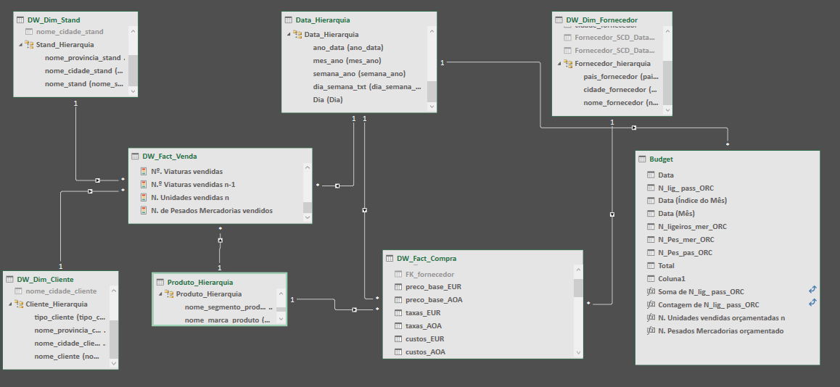

## Relatório

Na estrutura dos nossos relatórios utilizamos as hierarquias definidas nas tabelas dimensão e as medidas e KPIs referidos no ponto anterior. Procedemos á criação de pivot-tables e gráficos dinâmicos, para ajudar na selecção de dados utilizamos as funcionalidades segmentação de dados e linha cronológica.

Analisando o número de viaturas vendidas estes tem vindo a cair desde 2014, e o Renault Duster é o carro mais vendido a seguir do Renault Sandero.

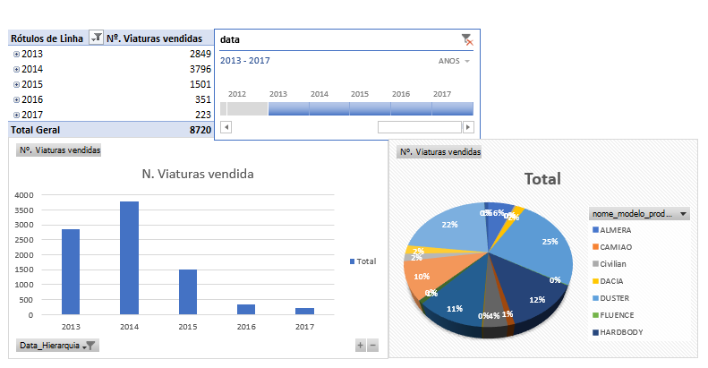

Os melhores meses de faturação de 2017 são o Junho seguido do Maio. Em comparação com 2016 só os meses atrás referidos e o de fevereiro conseguiram melhor desempenho. Em relação ao número de viaturas vendidas os melhores meses de 2017 é o Junho e o Setembro com 38 viaturas vendidas. Em comparação com 2016 são 4 meses com melhor performance Maio;Junho; Agosto e Setembro.

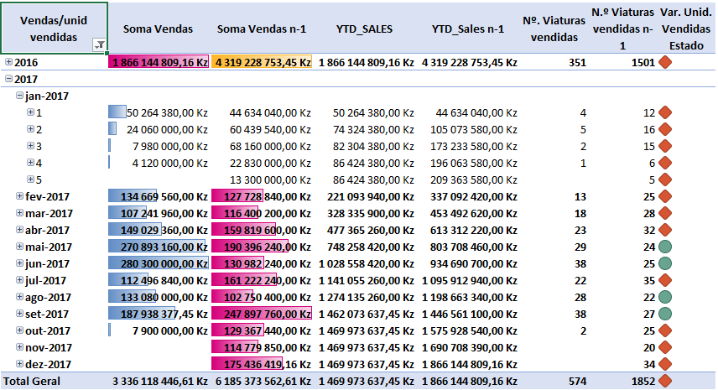

Em relação ao nosso orçamento que foi carregado no modelo o número vendido de pesados de mercadorias é bastante inferior ao orçamentado

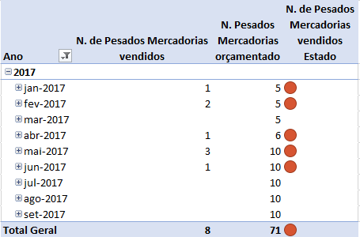

# reporting EM EXCEL PIVOT TABLES

## Modelação

OLAP é uma ferramenta bastante utilizada para análises interativas de informação multidimensional. A utilização de uma análise OLAP permite analisar um grande montante de informação de uma forma mais rápida e eficaz. É um sistema que permite transformar dados relacionais em dados consolidados utilizando cross-join e gerando os cubos com os cruzamentos. Num modelo de dados OLAP, a informação é organizada em cubos que armazenam valor quantitativos ou medidas. O cubo é um conjunto de dados (matriz multidimensional) que contém dimensões e medidas. No modelo de dados as medidas são identificadas por duas ou mais categorias descritivas que formam a estrutura do cubo. Uma dimensão pode ser qualquer visão do negócio que faça sentido para análise, como produto, departamento ou tempo. Dentro de cada dimensão de um modelo OLAP, os dados podem ser organizados numa hierarquia que define diferentes níveis de detalhe. Este modelo de dados tem a possibilidade de fornecer de forma flexível mapas resumo, tabela, e gráficos, tornando-se numa parte importante no processo de apoio à decisão. A principal vantagem do OLAP sobre o SGBD e tabelas é a navegação interativa multidimensional e organização de dados hierárquicos, enquanto o OLAP também pode ajudar na integridade dos dados. A arquitetura OLAP é otimizada para consolidação e leitura, não permitindo gravação ou alteração.

As pivot-tables são o principal recurso para fazermos análises OLAP sem programação VBA no Excel. Trata-se de um processo que o utilizador define a fonte de dados e os campos que pretende utilizar, colunas, linhas e medidas da tabela dinâmica. Os pivot-charts são criados da mesma maneira. As pivot-tables são ferramentas para agregar dados em grupos. No entanto as folhas de cálculo para alguns autores têm algumas limitações, elas falham relativamente quatro principais requisitos OLAP: múltiplas dimensões, hierarquias, cálculos dimensionais e separação de estrutura e representação. As vantagens de desenvolver uma aplicação OLAP em Excel são os reduzidos custos, e tendo como base pivot-tables e chart-tables.

Na nossa análise a data source que utilizamos, foi através do assistente de ligação do Analysys Services, dando a opção de escolha entre o cubo ou as perspetivas que criamos no SSAS. Ao contrário da power pivot que trabalhamos na data warehouse aqui vamos trabalhar com o cubo. Ao trabalhar com o nosso cubo temos acesso ás hierarquias, perspetivas, medidas, kpi que criamos no SSAS, não permitindo a flexibilidade de criar mais.

## Reporting

No gráfico abaixo fomos analisar a Margem Bruta das Vendas por produto. Usamos 2 hierarquias das dimensões Data e Produto e a medida Margem AOA, tudo já criado em SSAS. Concluímos que a margem a partir de 2015 teve uma queda acentuada e que para o negócio o segmento de Ligeiros de passageiros é aquele que mais contribui para os resultados, e desdobrando a hierarquia produtos a marca com melhores margens apesar do seu prejuízo em 2014 é a Renault, e o modelo que foi mais rentável foi o Duster.

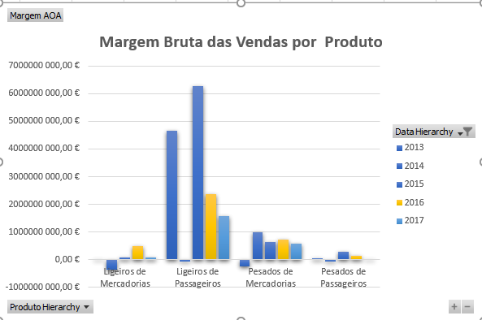

Fomos analisar o impacto cambial no número de unidades vendidas, utilizamos as medidas nº de unidades vendidas e cambio bem como a hierarquia data.

E concluímos que a desvalorização do Kwanza face ao euro teve um impacto negativo nas unidades vendidas a partir de 2015, o que está em consonância com a crise financeira e monetária de Angola a partir de 2015.

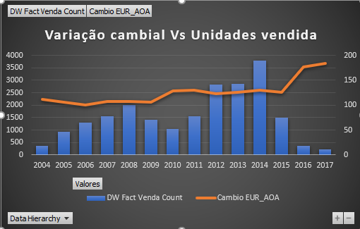

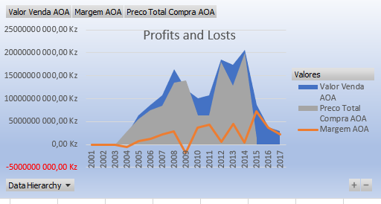

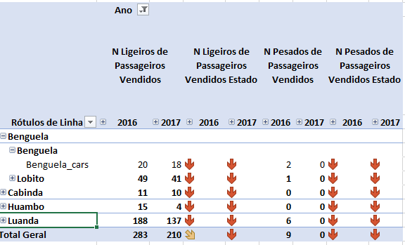

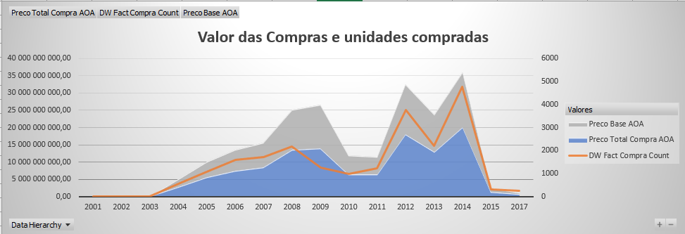

# reporting EM POWER BI

# CONCLUSÕES

O cubo criado permite responder a grande parte das perguntas de negócio que foram formuladas no ponto 1.3, nomeadamente de âmbito comercial e financeiro, conforme ilustram as tabelas exemplificadas no ponto 5.1. As questões logísticas de *stock* apenas podem ser respondidas de uma forma parcial devido à concepção adoptada para a DW. Crê-se que a consideração de uma única tabela de Dim Datas condicionou o cálculo de métricas associadas à rotatividade, por exemplo.